日立ベーシックマスターレベル３/ MB-S1用

VFOインターフェース for MP-1802 / MP-1870
Designed by Sasaji 2022 Rev. 0.1.2

部品表

番号 | 部品名 | 数量 | 値など
C1~C2 | セラミックコンデンサ | 2 | 0.1uF
C4 | 電解コンデンサ | 1 | 100uF, 10V～
C5, C7 | セラミックコンデンサ | 2 | 0.01uF
C6 | セラミックコンデンサ | 1 | 3300pF
C8 | 電解コンデンサ | 1 | 22uF, 10V～
C9, C10 | セラミックコンデンサ | 2 | 22pF
R1, R3, R5, R11, R12 | カーボン抵抗 | 5 | 1KΩ, 1/4W～
R2, R9 | カーボン抵抗 | 2 | 4.7KΩ, 1/4W～
R4 | カーボン抵抗 | 1 | 1MΩ, 1/4W～
R6 | カーボン抵抗 | 1 | 470Ω, 1/4W～
R7 | カーボン抵抗 | 1 | 15KΩ, 1/4W～
R8 | カーボン抵抗 | 1 | 33KΩ, 1/4W～
R10 | カーボン抵抗 | 1 | 100KΩ, 1/4W～
U1 | TTLロジックIC | 1 | 74LS06, DIP14ピン
U2 | VFO IC | 1 | SED9420C または SED9420CAC  DIP24ピン 600mil
Y1 | 水晶発振子 | 1 | 16MHz
D1 | LED | 1 | 電源ランプ 3mmΦ～
SW1 | 電源スイッチ | 1 | 1回路2接点 SS12D10など
J1 | BOXヘッダ | 1 | 25ピンx2列 2.54mmピッチ ストレート
J2 | BOXヘッダ | 1 | 17ピンx2列 2.54mmピッチ ストレート
J3, J4 | ジャンパ | 2 | ピンヘッダ 2ピンx2列 2.54mmピッチ ストレート
J5 | DCジャック | 1 | バレルジャック 2.1mmΦ PJ-102など
J6 | 電源コネクタ | 1 | EIコネクタ オス 4ピンx1列 Lアングル (3.5インチFDD用)

以下の部品はオプション
C3 | セラミックコンデンサ | 1 | 0.1uF
U3 | CMOSロジックIC | 1 | 74HC4066 または 4066(注1), DIP14ピン
J8 | ジャンパ | 1 | ピンヘッダ 3ピンx1列 2.54mmピッチ ストレート
J7 | ケーブル接続 | 1 | 4本ケーブルを接続
* | FDD接続用コネクタ | 1 | EIコネクタ メス 4ピンx1列 ストレート  J7からケーブルを介して接続
(注1) 注意点は「オプション機能について」を参照のこと。

組立て時の注意事項

●この基板は設計ミスがあります。
抵抗R12は、U1のピン3とVccに間に接続してください。
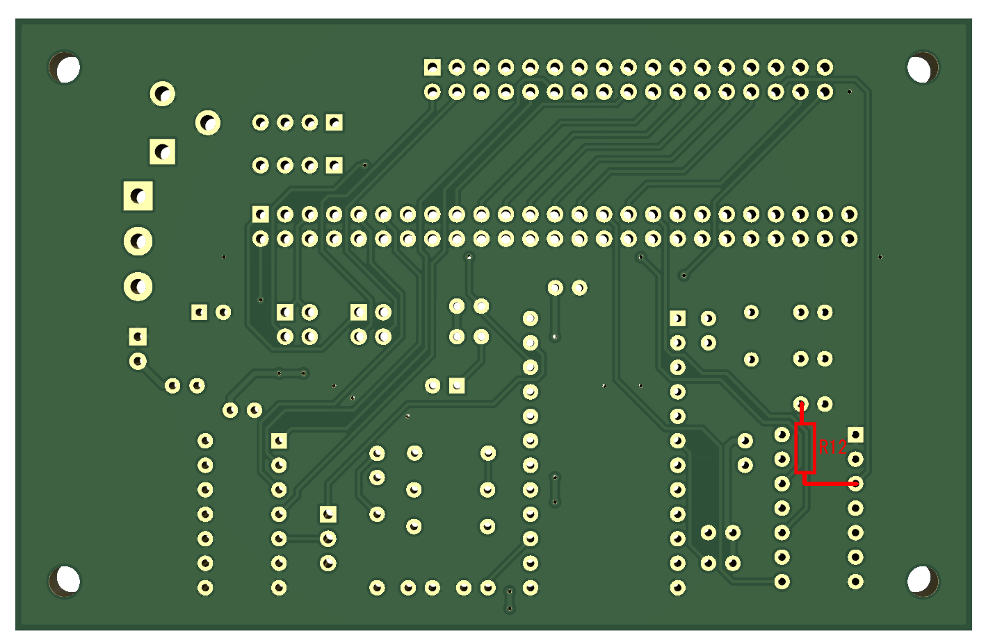

●シルク印刷にミスがあります。
BOXヘッダの切り欠きは上側になります。
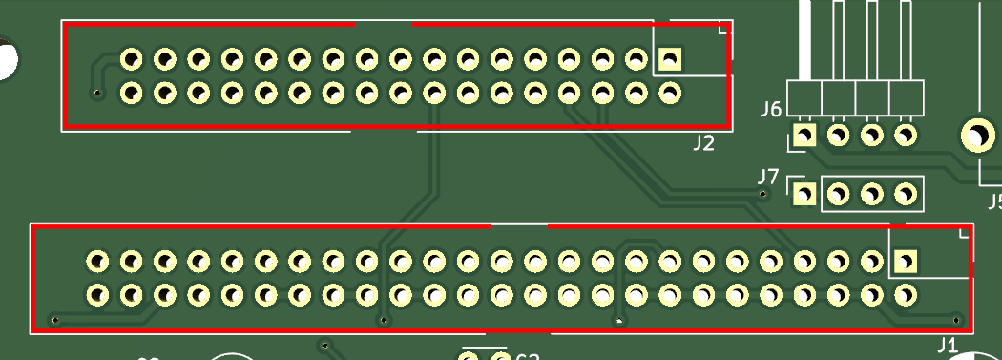

●その他
LED D1は下側がアノード(+)、上側がカソード(-)です。
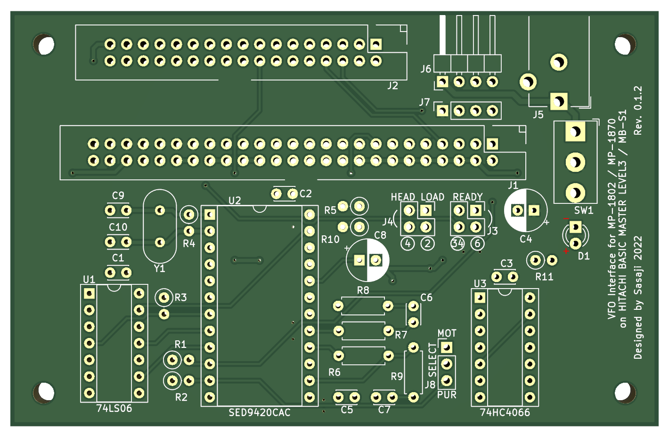

オプション機能について

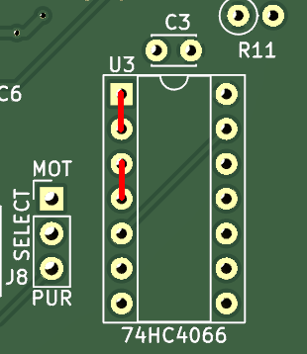
U3について
U3の74HC4066は、MOTOR信号がONの時のみDRIVE SELECT信号をFDDに接続するものです。
DRIVE SELECT信号を常に接続する場合は、このオプション機能は省略できます。
省略する場合：
- U3のピン1と2、ピン3と4をショートしてください。
- C3、J8は不要になります。
- J8はジャンパとしての意味を持たなくなります。

【注意】U3を使用する場合、物理FDDのプルアップ抵抗値が低いとドライブセレクトが正常に動作しない場合があります。この場合はFDDを接続しているドライブ番号側のピンをショートしてください。(ドライブ0が3-4ピン、ドライブ1が1-2ピン)

J7について
J7はFDDエミュレータ(GOTEK)の電源ソケットに接続するための電源出力端子です。基板上の電源スイッチと連動しています。
ピン1:+5V ピン2,3:GND ピン4:未接続 【注意】+12Vとは接続していません。

免責事項
この基板によって発生したいかなる損害についても当方は一切責任を負いません。
この基板を使用するにあたってはすべて自己責任で行ってください。

Webページ
この資料や基板データなどはGitHub(https://github.com/bml3mk5/MP1802Gotek)に置いています。

連絡先：
Sasaji (sasaji@s-sasaji.ddo.jp)
http://s-sasaji.ddo.jp/bml3mk5/
(Twitter: https://twitter.com/bml3mk5)

改訂履歴
第2版: 物理FDD使用時の注意点を追加。図内の脚注を修正。
初版: 新規作成。

